**PIELGRZYMKA z „RYCERSTWEM NIEPOKALANEJ”**

**do M E D Z I U G O R J A**

**20 – 28 lipca 2019 r. (nowenna )**

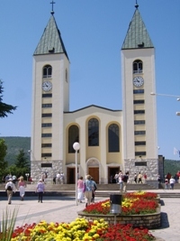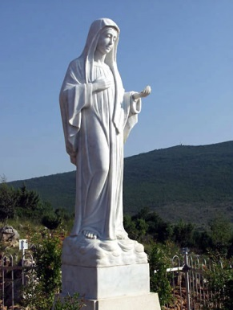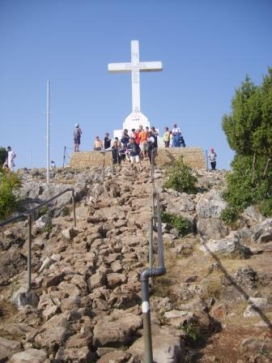

**Program:**

**I dzień nowenny**

- **05.00**. odjazd z **Zielonej Góry z parkingu przy kościele św. Jadwigi;**

- **ok. 22.30 - 23.30.** przyjazd i zakwaterowanie na **nocleg w Ludbregu** (Chorwacja, blisko Zagrzebia);

**II dzień nowenny**

- śniadanie w hotelu i modlitwy w **Sanktuarium Krwi Chrystusa w Ludbregu;**

- **przyjazd do Medziugorja** i zakwaterowanie w pensjonacie bardzo blisko kościoła, **obiadokolacja.**

**W drodze:**

**duszpasterska opieka kapłana, Msza św., Godzinki, rozważania biblijne, różaniec i inne modlitwy, śpiew, konferencje o życiu duchowym, świadectwa, filmy o Medziugorju.**

**III –VII dzień nowenny**

Pobyt w Medziugorju zorganizowany we współpracy z przewodnikiem i tłumaczem (p. **Agnieszka** )

- **codziennie śniadanie, obiadokolacja**; w środę/ piątek możliwy post o chlebie i wodzie - dla chętnych

- **codzienni**e **udział w wieczornym parafialnym programie modlitewnym** (różaniec, Msza św., modlitwy o uzdrowienie i uwolnienie -koniecznie wziąć **radyjko z UKF i słuchawki** ze względu na tłumaczenie); - **25 VII** procesja z figurą św. Jakuba i udział w **uroczystościach odpustowych w parafii**;

- nawiedzenie **grobu o. Slavko Barbariča**, różaniec w czasie wejścia na **Podbrdo (Wzgórze** **Objawień)**, droga krzyżowa w czasie wejścia na **Kriżevac**, spotkania z ludźmi wiary (w miarę możliwości): **o. franciszkanie, widzący**, p. **Wiesław**, pracownicy **Wioski Matki**, p. **Nancy i p. Patryk**, świadectwa członków wspólnoty **Cenacolo**, a pod koniec pielgrzymki **oddanie się Niepokalanej wzorem św. Jana Pawła II wg św. Ludwika we Wspólnocie Błogosławieństw;**

- w drodze powrotnej: wyjazd nad **Adriatyk** - tam modlitwa w **sanktuarium Niepokalanego Poczęcia Najświętszej Maryi Panny,** zwanym **„chorwackim Lourdes”** oraz **plaża** (wziąć stroje…).

**VIII - IX dni nowenny**

- śniadanie i wyjazd **z Medziugorja do Ludbregu** na nocleg;

- śniadanie i wyjazd z **Ludbregu** ; przyjazd do **Zielonej Góry** ok**. 22.30 - 23.00.**

**Koszt wyjazdu: 170 euro** **+ 600 złotych** złotówki prosimy wpłacać w zakrystii konkatedry w Zielonej Górze na raty: I rata: do 30 kwietnia; II rata do 10 lipca; euro zbieramy w autokarze.

**Informacje i zapisy:**

**s. Karolina: zakrystia w kościele św. Jadwigi oraz:** siostrymi.zielonagora@gmail.com

**Anastazja Seul** [**anastazja.seul@gmail.com**](mailto:anastazja.seul@gmail.com)**, oraz w godz. 20.00 - 21. 30 tel. 79 34 25 384**

**WYJAZD MA CHARAKTER RELIGIJNY A NIE TURYSTYCZNY**

**JEST NOWENNĄ DZIĘKCZYNNĄ ZA KANONIZACJĘ JANA PAWŁA II**